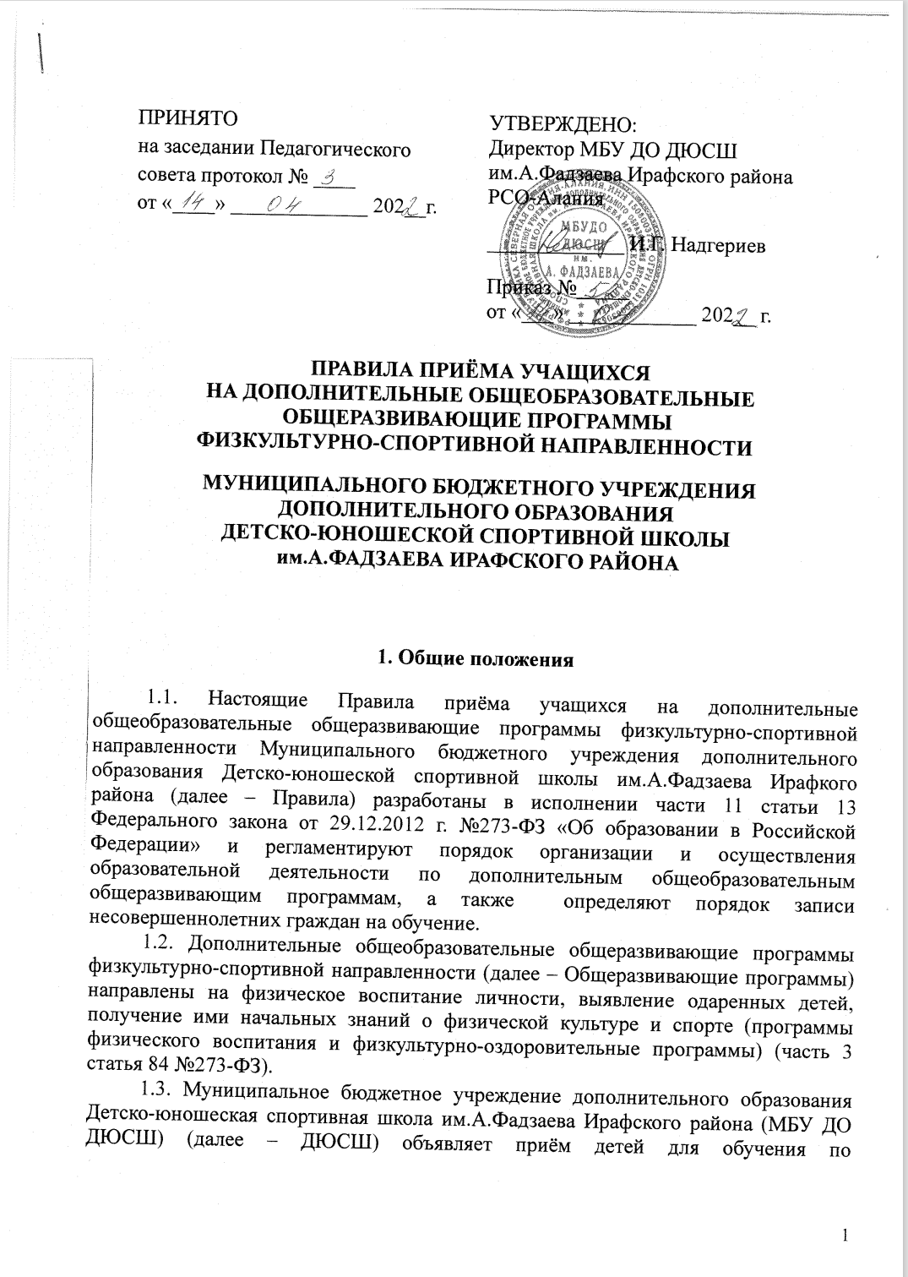
Общеразвивающим программам на основании Лицензии № 2734 от 29.03.2021г. на осуществление образовательной деятельности на право оказывать образовательные услуги по реализации образовательных программ по подвиду дополнительного образования «Дополнительное образование детей и взрослых».
1.4. К освоению Общеразвивающих программ допускаются любые лица без предъявления требований к уровню образования, если иное не обусловлено спецификой реализуемой образовательной программы (часть 3 статьи 75 №273-ФЗ).
1.5. На Общеразвивающую программу принимаются граждане в возрасте от 5 лет.
1.6. В качестве заявителей выступают законные представители несовершеннолетних (родители, усыновители или попечители), а также несовершеннолетние, достигшие возраста 14 лет, подавшие заявление на обучение в порядке, установленном Правилами.
1.7. Услуга доступна заявителям в течение всего учебного года в зависимости от наличия мест в ДЮСШ. При отсутствии мест заявитель по желанию может подписаться на уведомление об открытии записи. В этом случае уведомление об открытии записи направляется в личный кабинет заявителя, а также, по желанию заявителя, на электронную почту или на мобильный телефон.
1.8. Основание для отказа в регистрации заявления являются:
1.8.1. неполное заполнение полей заявления;
1.8.2. некорректное заполнения заявления;
1.8.3. внесение недостоверных сведений.
1.9. Результатом оказания услуги является регистрация заявления с присвоением заявлению соответствующего номера.

2. Направления, по которым осуществляется регистрация заявлений

2.1. Заявитель может подать заявление для прохождения спортивной подготовки по выбранному виду спорта на СПОРТИВНО-ОЗДОРОВИТЕЛЬНЫЙ этап для прохождения обучения в спортивно-оздоровительных группах.
2.2. Прием заявлений осуществляется как на Общеразвивающие программы, финансируемые за счёт бюджета (бюджетные программы), так и на платные Общеразвивающие программы.

3. Порядок подачи заявлений в ДЮСШ

3.1. Подача и регистрация заявлений осуществляется в ДЮСШ.
3.2. Прием и регистрация заявлений проходит согласно графику работы.
3.3. Каждому заявлению присваивается индивидуальный номер.
3.4. Подача заявлений осуществляется в бумажном виде по предъявлению паспорта заявителя и свидетельства о рождении претендента.

4. Порядок зачисления

4.1. Прохождение спортивной подготовки на СПОРТИВНО-ОЗДОРОВИТЕЛЬНОМ ЭТАПЕ без проведения вступительных испытаний.
4.2. При невозможности зачисления в бюджетные группы всех желающих отбор производится на конкурсной основе по результатам сдачи вступительного тестирования.
4.3. Зачисление производится приказом директора ДЮСШ на основании заключенного договора на оказание услуг по проведению занятий по физической культуре и спорту в порядке очередности поступления заявлений.
4.4. При обращении заявителя непосредственно в ДЮСШ необходимо иметь при себе:
4.4.1. документ, удостоверяющий личность заявителя;
4.4.2. Документ удостоверяющий личность Поступающего (оригинал и копию);
4.4.3. Оригинал медицинской справки об отсутствии у Поступающего противопоказаний для занятий физической культурой и спортом и (или) видом спорта, выданной не более чем за три месяца до даты подачи заявления.
4.5. Документы принимаются согласно графику работы ДЮСШ.
4.6. В случае неявки заявителя для подписания договора в течение 7 календарных дней заявление аннулируется.
4.7. Основанием для отказа в зачислении являются:
4.7.1. Отсутствие мест;
4.7.2. Непредставления документов;
4.7.3. Наличие у Поступающего медицинских противопоказаний для занятий, физической культурой и спортом и (или) избранным видом спорта.
4.8. В случае если Поступающий не приступил к учебным занятиям в сроки, установленные ДЮСШ по неуважительным причинам, приказ о его зачислении аннулируется. В случае если обучающийся не приступил к учебным занятиям по уважительным причинам, родители (законные представители) несовершеннолетних обучающихся должны своевременно уведомить об этих причинах ДЮСШ.
4.9. ДЮСШ вправе осуществлять прием Поступающих на обучение по Общеразвивающим программам на платной основе.
4.10. При подаче заявления по установленной форме родители (законные представители) представляют копию свидетельства о рождении Поступающего и медицинскую справку о состоянии здоровья Поступающего, с заключением о возможности заниматься физической культурой и (или) избранным видом спорта.
4.11. При зачислении на обучение по Общеразвивающим программам на платной основе с родителями (законными представителями) заключается договор на оказание платных образовательных услуг.
4.12. Зачисление обучающихся оформляется приказом директора ДЮСШ.
4.13. При приеме администрация обязана ознакомить родителей (законных представителей) с уставом ДЮСШ и другими документами, регламентирующими организацию образовательного процесса.
4.14. Обучающиеся, в определённом возрасте, при успешном обучении по Общеразвивающим программам и показавшие способности в области физической культуры и спорта, при успешной сдачи контрольных нормативов, могут быть зачислены на обучение на этап начальной подготовки или тренировочный этап по избранному виду спорта.

5. Заключительные положения
5.1. Настоящее положение вступает в силу с момента его подписания.
5.2. Основанием прекращения действия настоящего Положения становятся:
- принятие нового акта;
- признание акта утратившим силу органом, который его принял;
- признание судом акта незаконным.

ЛИСТ ОЗНАКОМЛЕНИЯ №__
с Правилами приема учащихся на дополнительные общеобразовательные общеразвивающие программы физкультурно-спортивной направленности
МБУ ДО ДЮСШ им.А.Фадзаева Ирафского района РСО-Алания
«___» __________ ______г. _______________ _______________________________________________
Число, месяц, год (подпись) (расшифровка подписи)
«___» __________ ______г. _______________ ______________________________________________
Число, месяц, год (подпись) (расшифровка подписи)
«___» __________ ______г. _______________ ______________________________________________
Число, месяц, год (подпись) (расшифровка подписи)
«___» __________ ______г. _______________ ______________________________________________
Число, месяц, год (подпись) (расшифровка подписи)
«___» __________ ______г. _______________ ______________________________________________
Число, месяц, год (подпись) (расшифровка подписи)
«___» __________ ______г. _______________ ______________________________________________
Число, месяц, год (подпись) (расшифровка подписи)
«___» __________ ______г. _______________ ______________________________________________
Число, месяц, год (подпись) (расшифровка подписи)
«___» __________ ______г. _______________ ______________________________________________
Число, месяц, год (подпись) (расшифровка подписи)
«___» __________ ______г. _______________ ______________________________________________
Число, месяц, год (подпись) (расшифровка подписи)
«___» __________ ______г. _______________ ______________________________________________
Число, месяц, год (подпись) (расшифровка подписи)
«___» __________ ______г. _______________ ______________________________________________
Число, месяц, год (подпись) (расшифровка подписи)
«___» __________ ______г. _______________ ______________________________________________
Число, месяц, год (подпись) (расшифровка подписи)
«___» __________ ______г. _______________ ______________________________________________
Число, месяц, год (подпись) (расшифровка подписи)
«___» __________ ______г. _______________ ______________________________________________
Число, месяц, год (подпись) (расшифровка подписи)
«___» __________ ______г. _______________ ______________________________________________
Число, месяц, год (подпись) (расшифровка подписи)
«___» __________ ______г. _______________ ______________________________________________
Число, месяц, год (подпись) (расшифровка подписи)
«___» __________ ______г. _______________ ______________________________________________
Число, месяц, год (подпись) (расшифровка подписи)
«___» __________ ______г. _______________ ______________________________________________
Число, месяц, год (подпись) (расшифровка подписи)
«___» __________ ______г. _______________ ______________________________________________
Число, месяц, год (подпись) (расшифровка подписи)
«___» __________ ______г. _______________ ______________________________________________
Число, месяц, год (подпись) (расшифровка подписи)
«___» __________ ______г. _______________ ______________________________________________
Число, месяц, год (подпись) (расшифровка подписи)
«___» __________ ______г. _______________ ______________________________________________
Число, месяц, год (подпись) (расшифровка подписи)
«___» __________ ______г. _______________ ______________________________________________
Число, месяц, год (подпись) (расшифровка подписи)
«___» __________ ______г. _______________ ______________________________________________
Число, месяц, год (подпись) (расшифровка подписи)
«___» __________ ______г. _______________ ______________________________________________
Число, месяц, год (подпись) (расшифровка подписи)
«___» __________ ______г. _______________ ______________________________________________
Число, месяц, год (подпись) (расшифровка подписи)
«___» __________ ______г. _______________ ______________________________________________
Число, месяц, год (подпись) (расшифровка подписи)
«___» __________ ______г. _______________ ______________________________________________
Число, месяц, год (подпись) (расшифровка подписи)
«___» __________ ______г. _______________ ______________________________________________
Число, месяц, год (подпись) (расшифровка подписи)
«___» __________ ______г. _______________ ______________________________________________
Число, месяц, год (подпись) (расшифровка подписи)
«___» __________ ______г. _______________ ______________________________________________
Число, месяц, год (подпись) (расшифровка подписи)
«___» __________ ______г. _______________ ______________________________________________
Число, месяц, год (подпись) (расшифровка подписи)
«___» __________ ______г. _______________ ______________________________________________
Число, месяц, год (подпись) (расшифровка подписи)
«___» __________ ______г. _______________ ______________________________________________
Число, месяц, год (подпись) (расшифровка подписи)
«___» __________ ______г. _______________ ______________________________________________
Число, месяц, год (подпись) (расшифровка подписи)
«___» __________ ______г. _______________ ______________________________________________
Число, месяц, год (подпись) (расшифровка подписи)
«___» __________ ______г. _______________ ______________________________________________
Число, месяц, год (подпись) (расшифровка подписи)
«___» __________ ______г. _______________ ______________________________________________
Число, месяц, год (подпись) (расшифровка подписи)
«___» __________ ______г. _______________ ______________________________________________
Число, месяц, год (подпись) (расшифровка подписи)
«___» __________ ______г. _______________ ______________________________________________
Число, месяц, год (подпись) (расшифровка подписи)
«___» __________ ______г. _______________ ______________________________________________
Число, месяц, год (подпись) (расшифровка подписи)
«___» __________ ______г. _______________ ______________________________________________
Число, месяц, год (подпись) (расшифровка подписи)
«___» __________ ______г. _______________ ______________________________________________
Число, месяц, год (подпись) (расшифровка подписи)
«___» __________ ______г. _______________ ______________________________________________
Число, месяц, год (подпись) (расшифровка подписи)
«___» __________ ______г. _______________ ______________________________________________
Число, месяц, год (подпись) (расшифровка подписи)
«___» __________ ______г. _______________ ______________________________________________
Число, месяц, год (подпись) (расшифровка подписи)
«___» __________ ______г. _______________ ______________________________________________
Число, месяц, год (подпись) (расшифровка подписи)
«___» __________ ______г. _______________ ______________________________________________
Число, месяц, год (подпись) (расшифровка подписи)
«___» __________ ______г. _______________ ______________________________________________
Число, месяц, год (подпись) (расшифровка подписи)
«___» __________ ______г. _______________ ______________________________________________
Число, месяц, год (подпись) (расшифровка подписи)
«___» __________ ______г. _______________ ______________________________________________
Число, месяц, год (подпись) (расшифровка подписи)
«___» __________ ______г. _______________ ______________________________________________
Число, месяц, год (подпись) (расшифровка подписи)
«___» __________ ______г. _______________ ______________________________________________
Число, месяц, год (подпись) (расшифровка подписи)
«___» __________ ______г. _______________ ______________________________________________
Число, месяц, год (подпись) (расшифровка подписи)
«___» __________ ______г. _______________ ______________________________________________
Число, месяц, год (подпись) (расшифровка подписи)
«___» __________ ______г. _______________ ______________________________________________
Число, месяц, год (подпись) (расшифровка подписи)
«___» __________ ______г. _______________ ______________________________________________
Число, месяц, год (подпись) (расшифровка подписи)
«___» __________ ______г. _______________ ______________________________________________
Число, месяц, год (подпись) (расшифровка подписи)
«___» __________ ______г. _______________ ______________________________________________
Число, месяц, год (подпись) (расшифровка подписи)
«___» __________ ______г. _______________ ______________________________________________
Число, месяц, год (подпись) (расшифровка подписи)
«___» __________ ______г. _______________ ______________________________________________
Число, месяц, год (подпись) (расшифровка подписи)
«___» __________ ______г. _______________ ______________________________________________
Число, месяц, год (подпись) (расшифровка подписи)
«___» __________ ______г. _______________ ______________________________________________
Число, месяц, год (подпись) (расшифровка подписи)
«___» __________ ______г. _______________ ______________________________________________
Число, месяц, год (подпись) (расшифровка подписи)
«___» __________ ______г. _______________ ______________________________________________
Число, месяц, год (подпись) (расшифровка подписи)

